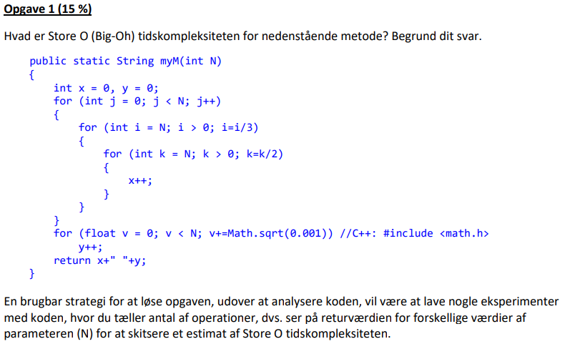
Det yderste loop kører N gange. Det første nestede loop bliver delt med 3 pr. gennemkørsel, derfor må det være log(N) med en konstant ganget på. Det sidste nestede loop kører log(N) gange fordi vi halverer hver iteration af loopet.
Ydermere er der et efterfølgende loop som kører N/sqrt(0.001) gange.
Forsøg er fortaget med forskellige størrelser af N og har givet de følgende grafer. Punkterne på den røde graf er for den efterfølgende loop og er plottet mod en funktion $f\left(x\right)=\frac{x}{\sqrt{0.001}}$. Punkterne på den grønne graf er for de første loop med de to nestede loops og er plottet mod en funktion $g\left(x\right)=x⋅\log_{2.5}{x}⋅\log_{2}{x}$. Jeg vil argumentere for at disse to funktioner kan forklare dataen godt. Det er tydeligt at se det er den grønne graf der vokser hurtigst og derved de første loop med de to nestede loops.
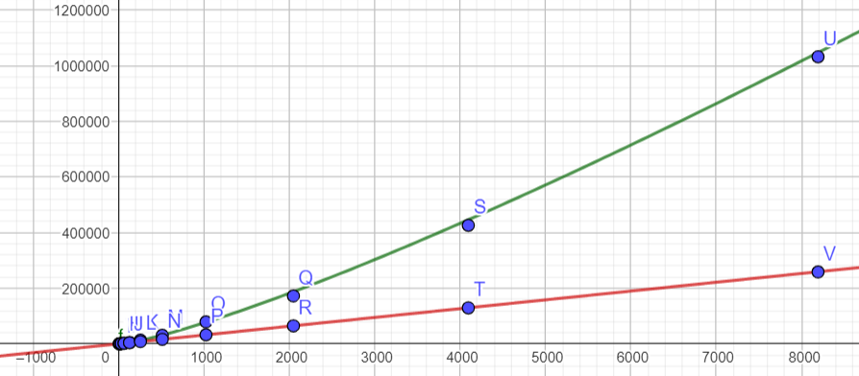
Dermed ved analyse af metoden samt forsøg konkluderes det at metoden har en store-O tidskompleksitet:
$$O\left(N⋅\log{N}⋅\log{N}\right)$$
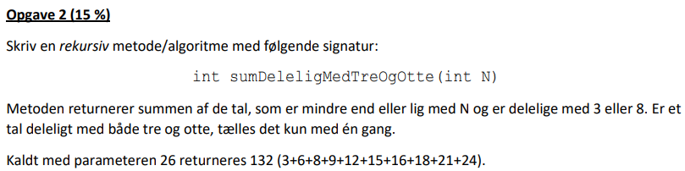
Min løsning er som følger:
int sumDeleligMedTreOgOtte(int N) {
if (N == 3)
return 3;
else if (N % 3 == 0)
return N + sumDeleligMedTreOgOtte(N - 1);
else if (N % 8 == 0)
return N + sumDeleligMedTreOgOtte(N - 1);
else
return sumDeleligMedTreOgOtte(N - 1);
}
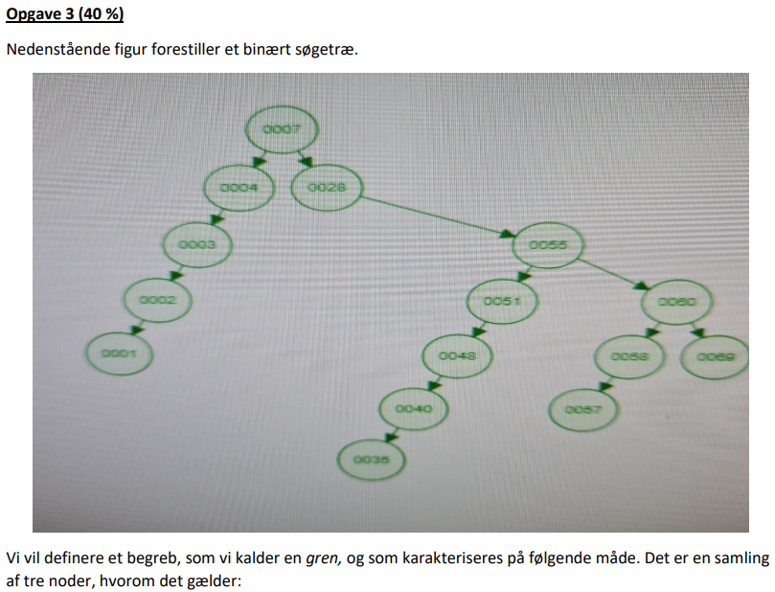
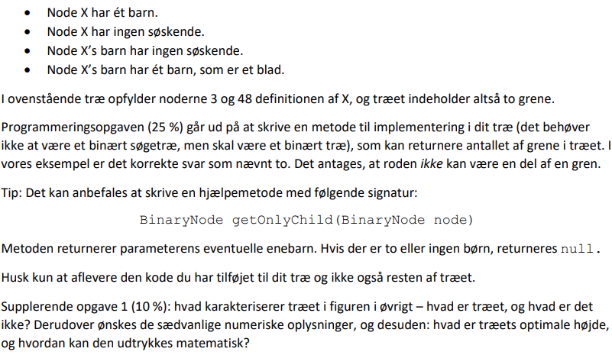
Min løsning til at finde grene er som følger:
int BinarySearchTree::grene() const {
if (isEmpty())
return -1;
else
return grene(root, 0);
}

int BinarySearchTree::grene(BinaryNode* t, int criteria_count) const {
if (t != nullptr) {
if (criteria_count == 0 || criteria_count == 1) {
if (t->right == nullptr) {
return grene(t->left, criteria_count + 1);
}
else if (t->left == nullptr) {
return grene(t->right, criteria_count + 1);
}
else return grene(t->left, 0) + grene(t->right, 0);
}
else if (criteria_count == 2) {
if (t->left != nullptr && t->right == nullptr)
return grene(t->left, criteria_count + 1);
else if (t->left == nullptr && t->right != nullptr)
return grene(t->right, criteria_count + 1);
else return grene(t->left, 2) + grene(t->right, 2);
}
else if (criteria_count == 3) {
if (t->left == nullptr && t->right == nullptr) {
return 1;
}
else return grene(t->left, 0) + grene(t->right, 0);
}
}
return 0;
}

Supplerende opgave 1:
Træet er et binært søgetræ, det kan ses fordi venstre-barnet til enhver node er mindre noden selv og højre-barnet er større end. Træet er ikke komplet da dette ville betyde at alle niveauer var fyldt ud og det sidste blev fyldt op fra venstre. Det er ikke et perfekt binært træ fordi dette ville betyde alle niveauer var fyldt ud. Det er ikke et balanceret træ og derved heller ikke et AVL træ, fordi kravet om at højde forskellen på subtræer ikke må være større end én ikke er opfyldt. Jeg vil argumentere for at vi har et ubalanceret træ, der er højre tungt/højre skævt da der er over dobbelt så mange noder på højre side af roden sammenlignet med højre side.
Jeg er lidt i tvivl om hvad menes med ”de sædvanlige numeriske oplysninger”, så jeg har fundet antallet af noder, højden af træet samt internal path length.
Der er 15 noder.
Højden på træet er 6.
Internal path length er givet som summen af dybderne for samtlige noder for højre og venstre subtræ set fra roden:
$$D\left(N\right)=D\left(i\right)+D\left(N-i-1\right)+N-1$$
$$D\left(i\right)=6$$
$$D\left(N-i-1\right)=27$$
$$N-1=14$$
$$D\left(N\right)=6+27+14$$
$$=47$$
Jeg antager den optimale højde må betyde den mindste højde for træet. Med 15 noder vil det betyde at den mindst mulige højde er 3. Den optimale højde for et træ med x antal noder kan udtrykkes som:
$$optimal height=log2\left(x+1\right)-1$$
Da en højde kun kan være i hele tal vil man skulle runde op, hvis man får et komma tal.
Supplerende opgave 2:
Antaget at vi har adgang til en prioritetskøs klasse med en insert metode samt at vi kan tilgå elementerne i træet. I dette tilfælde ville jeg gå igennem alle noderne i ovenstående træ og enkeltvis putte dem in i prioritetskøen med insert function. Eftersom vi kun kommer til at berører de enkelte elementer 1 gang og vi har N elementer vil det betyde at det kommer at have en store-O tidskompleksitet på $O(N)$.
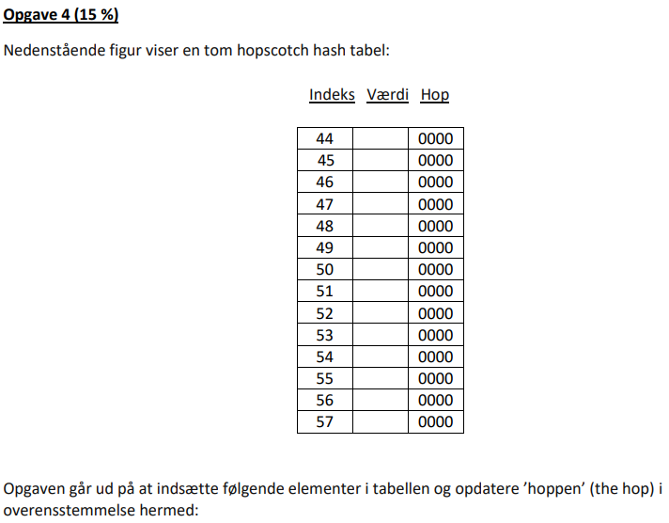
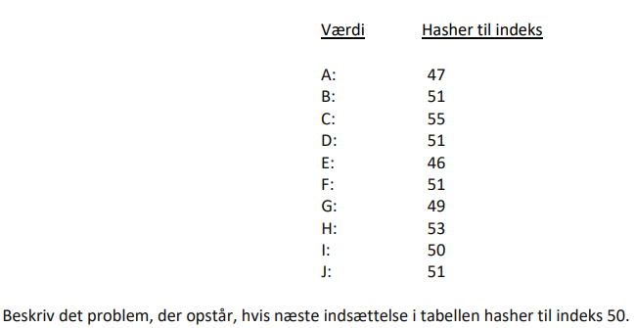

Indeks | Værdi | Hop
44 |  | 0000
45 |  | 0000
46 | E | 1000
47 | A | 1000
48 |  | 0000
49 | G | 1000
50 | I | 1000
51 | B | 1111
52 | D | 0000
53 | F | 0001
54 | J | 0000
55 | C | 1000
56 | H | 0000
57 |  | 0000
Hermed er værdierne indsat og hoppen opdateret.
Problemet der opstår hvis vi gerne ville indsætte en værdi der hasher til 50 herefter er at alle de indekser vi ville kunne indsætte værdien på ved hjælp af hoppen er optaget. Indeks 51’s hop er helt fyldt ud, det vil altså sige at det ville ikke være muligt at ”skubbe” disse værdier for at lave et frit index til 50, fordi så vil hoppen ikke længere kunne se alle de værdier der hasher til 51. Det vil altså sige man enten skal overveje at lave sin hash funktion om så man ikke får så mange værdier lige oven i hinanden, eller også skal man overveje at udvide hoppen til at kunne se flere værdier.
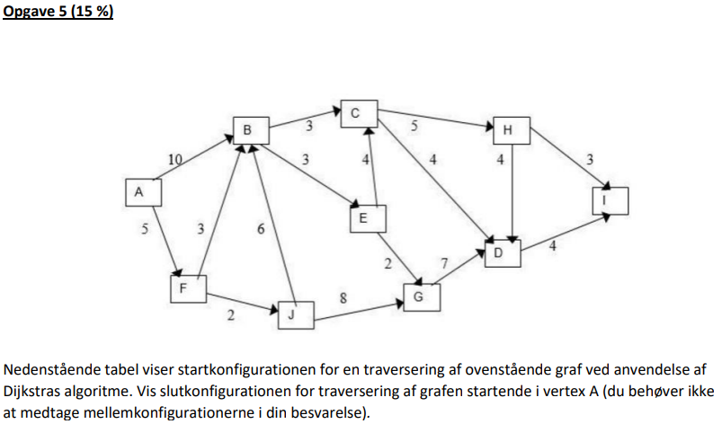
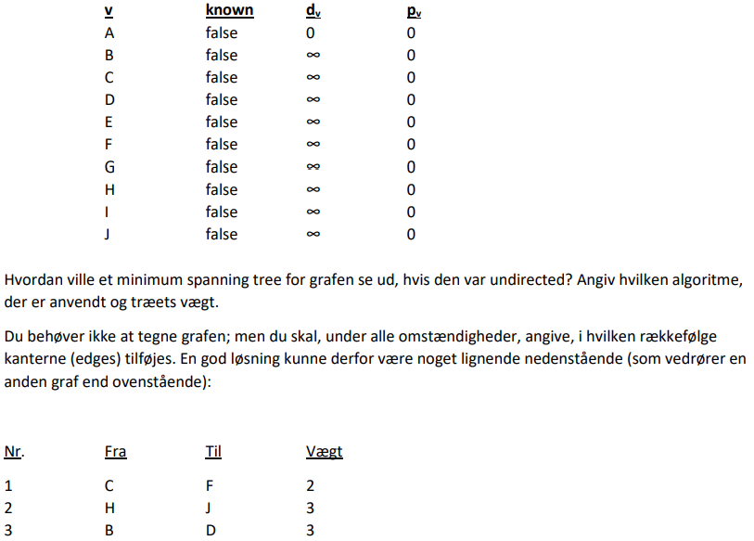

V | Known | Dv | Pv
A | T | 0 | 0
B | T | 8 | F
C | T | 11 | B
D | T | 15 | C
E | T | 11 | B
F | T | 5 | A
G | T | 13 | E
H | T | 16 | C
I | T | 19 | D
J | T | 7 | F

For at finde minimum spanning tree bruger jeg prim algoritmen. Her starter man med at forbinde de verticies med den mindste cost og fortsætter med at forbinde de verticies hvor edges har den mindste cost, men som stadig er i forbindelse med det allerede eksisterende træ:
Nr. | Fra | Til | Vægt
1 | E | G | 2
2 | B | E | 3
3 | B | C | 3
4 | B | F | 3
5 | F | J | 2
6 | C | D | 4
7 | D | H | 4
8 | H | I | 3
9 | A | F | 5

Vægten af MSP’en bliver så:
$$2+3+3+3+2+4+4+3+5=29$$

